# 

Instituto Politécnico da Guarda

Escola superior de Tecnologia e Gestão

# 

# Relatório de Engenharia de Software II

### 

### 

### 

### André Madeira

### Daniel Carvalhinho

### Ivo Pinto

# 

# Lista de casos de uso candidatos:

Consultar perfil do utilizador  
⦁ Criar, Atualizar ou Apagar Utizadores  
⦁ Avaliar Utilizadores (saúde e condição física)  
⦁ Criar Trilho  
⦁ Escolher Trilho  
⦁ Procurar Trilho  
⦁ Procurar Trilho por Filtro:   
⦁ Dificuldade;  
⦁ Duração Média;   
⦁ Inclinação;  
⦁ Distancia;  
⦁ Forma; (circular)  
⦁ Elevação;  
⦁ Preço;  
⦁ Material.  
⦁ Comparar trilhos;  
⦁ Informar material necessário para completar um Trilho (material de escalada, canoagem, sky, snowboard, bicicleta, pesca, parapente, campismo.)  
⦁ Aluguer de Material  
⦁ Descrição do trilho (Imagens, texto, Fauna, Flora, Historial,Geologia,Arqueologia)  
⦁ Informar localização da fauna, como chegar lá e cuidados a ter  
⦁ Informar condições metereológicas de um trilho  
⦁ Informar se o trilho está aberto ou fechado (consoante condições metereológicas por exemplo)  
⦁ Preencher questionário (Avaliação do trilho por parte dos utilizadores)  
⦁ Partilhar de trilhos, imagens, etc...   
⦁ Marcar Hotel/Restaurante/Café/Hotel/Campismo/Etc entre trilhos  
⦁ Procurar Cafés/Restaurantes/Hotéis/Campismo/Etc entre trilhos  
⦁ Criar Guia  
⦁ Escolher Guia do Percurso  
⦁ Informação do Guia  
⦁ Download do Guia  
⦁ Dividir trilhos em etapas  
⦁ Criar postos de apoio aos caminhantes entre etapas  
⦁ Informar sobre normas e conduta  
⦁ Informação de utilizadores que já completaram ou estão a completar os trilhos  
⦁ Contactos  
⦁ Como chegar?

# 

# Estado de Arte

# 

# 

# Diagrama de Casos de Uso

# 

# 

# Casos de uso

* Criar Trilho
* Alterar Trilho
* Desativar Trilho
* Consultar Trilho
* Comparar Trilho
* Criar Etapa
* Classificar Imagem

# 

# Caso de uso editar trilho

## Nome: Editar Trilho

Pré Condição: O utilizador tem que ter privilégios de edição para editar o trilho.

## Caminho principal:

1. O Professor realiza um pedido ao sistema para aceder á zona ‘Editar Trilho’.
2. O sistema devolve uma lista dos trilhos existentes.
3. O professor selecciona o trilho que deseja editar, clicando no botão ‘Editar Trilho’.
4. O sistema devolve o formulário com os dados do trilho a alterar.
5. O professor altera os dados desejados e clica no botão alterar.
6. O sistema devolve uma mensagem de confirmação da alteração do trilho.

## Caminhos alternativos:

5a) O sistema devolve uma mensagem ao professor para preencher os campos obrigatórios.

## Suplementos ou adornos:

Verificar se o professor preencheu todos os campos do formulário.

# Caso de uso Criar

## Nome

Criar trilho

## Descrição Permite ao professor de educação fisica criar um trilho

Pré-condição

## O professor de desporto tem que estar logado Tem que haver no minimo uma etapa previamente criada Caminho Principal

1 O Professor realiza um pedido ao sistema para aceder a zona de criar trilho   
2 O sistema devolve o formulario de criar trilhos ao professor   
3 O professor preenche o formulario com os atributos do trilhoe clica no botão "criar trilho"   
4 o sistema devolve uma mensagem de confirmação da criação do trilho. Caminhos Alternativos

## 3 a) o sistema devolve uma mensagem ao professor para preencher os campos brigatorios

Suplementos e Adornos   
   
 verificar se o professor preencheu todos os campos obrigatorios do formulario   
 a descrição não pode exceder 1000 caracteres   
 calcular a dificuladade consoante a media de dificuldade das etapas

## Pós-condição

## 

# Caso de uso consultar trilho

## Nome:

Consultar trilho

## Pré Condição: ---

## Caminho principal:

1. O utilizador seleciona a opção ‘Trilho’ na HomePage
2. O sistema devolve um painel, com a lista dos trilhos marcados como visíveis, e com os seus atributos
3. O utilizador seleciona o Trilho a que pretende aceder
4. O sistema devolve uma página com as informações do trilho

## Caminhos alternativos:

3a) O utilizador pode regressar à Home Page

## Suplementos ou adornos:

Verificar se o professor preencheu todos os campos do formulário.

# 

# 

# 

# Caso de uso criar etapa

## Nome:

Criar etapa

## Pré Condição:

O professor tem que ter privilégios de edição para editar o trilho.

## Caminho principal:

1. O Professor realiza um pedido ao sistema para aceder à zona ‘Criar Etapa’
2. O sistema devolve o formulário de ‘Criar Etapa’ ao professor
3. O professor preenche o formulário com os atributos da etapa e clica no botão ‘Criar Etapa’

## Caminhos alternativos:

3a) O sistema devolve uma mensagem ao professor para preencher os campos obrigatórios

## Suplementos ou adornos:

verificar se o professor preencheu todos os campos obrigatórios do formulário   
 a descrição não pode exceder 1000 caracteres

# 

# 

# Caso de uso Classificar Imagem dos Trilhos

## 

## Nome:

Classificar Imagem dos Trilhos

### Pré Condição:

O utilizador tem que estar registado e logado no sistema

## Caminho principal:

1. O utilizador faz um pedido ao sistema para aceder à zona de “Classificar Imagem”.
2. O sistema devolve um formulário com os atributos da imagem a preencher e uma opção para fazer upload da imagem.
3. O utilizador faz upload da imagem, preenche os seus atributos e carrega no botão “Confirmar”
4. O sistema devolve uma mensagem de sucesso ao utilizador.

## Caminhos alternativos:

3a) O utilizador pode cancelar a acção

## Suplementos ou adornos:

Verificar se o utilizador preenche todos os campos do formulário.

A imagem tem que ser validada pelo administrador do sistema.

# Caso de uso Comparar Trilhos

## Nome:

Comparar Trilhos

## Pré Condição:

Para que seja possível a comparação é necessário que haja pelo menos dois trilhos criados.

## Caminho principal:

1. O utilizador faz um pedido para aceder à zona “Comparar Trilhos”
2. O sistema devolve um formulário com os trilhos visíveis na base de dados
3. O utilizador seleciona dois trilhos, e carrega no botão comprar
4. O sistema devolve um painel com os resultados da comparação

## Caminhos alternativos:

3a) O utilizador pode cancelar a acção carregando no botão “cancelar”

## Suplementos ou adornos:

Verificar se o utilizador selecionou dois trilhos.

# 

# 

# Caso de uso Desativar Trilho

## Nome:

Desativar Trilho

## Pré Condição:

O utilizador tem que ter privilégios de edição para desativar o trilho.

## Caminho principal:

1. O Professor realiza um pedido ao sistema para aceder à zona ‘Desativar Trilho’.
2. O sistema devolve uma lista dos trilhos existentes.
3. O professor selecciona o trilho que deseja desativar, clicando no botão ‘Desativar Trilho’.
4. O sistema devolve uma mensagem para confirmar a desativação do trilho.
5. O utilizador confirma a desativação do trilho.
6. O sistema devolve uma mensagem de sucesso.

## Caminhos alternativos:

3a) O professor pode cancelar a acção.

5a) O professor pode cancelar a acção.

## Suplementos ou adornos:

Um trilho tem que estar selecionado para que possa ser desativado.

# Diagrama de Estados do Trilho

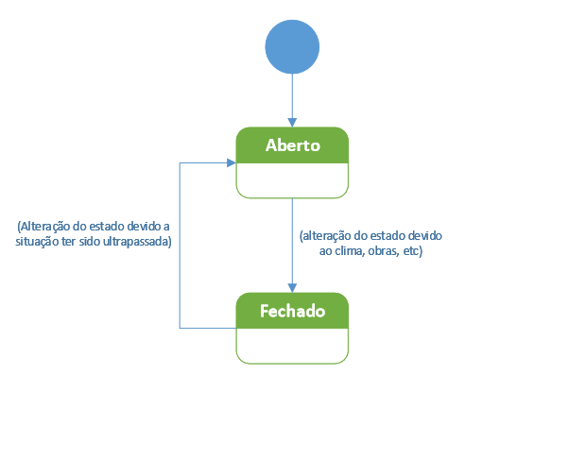

# Diagrama de Classes

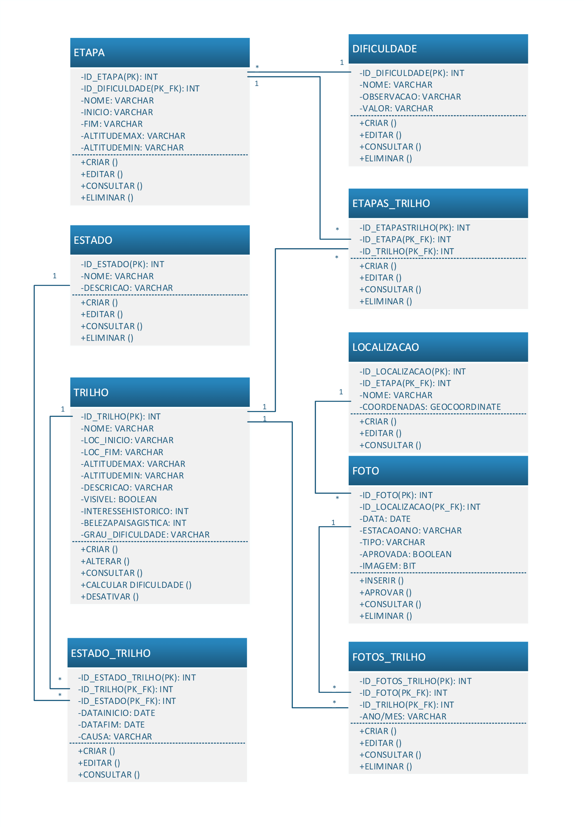

# 

# Diagrama Sequencia - Alterar Trilho

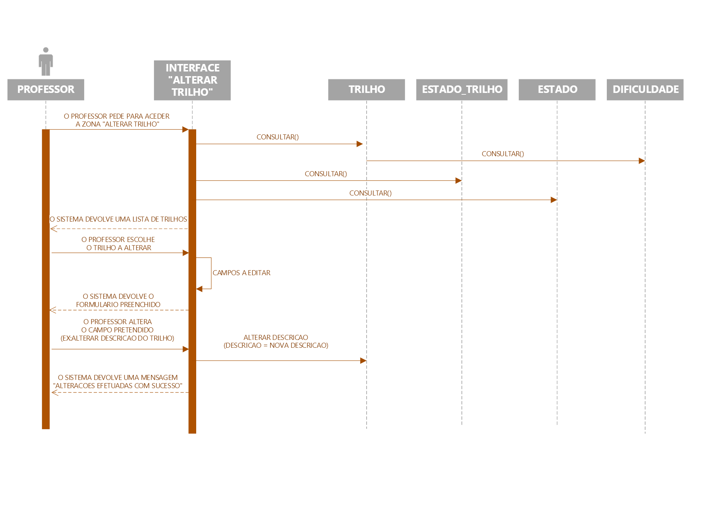

# 

# 

# 

# Diagrama Sequencia - Consultar Trilho

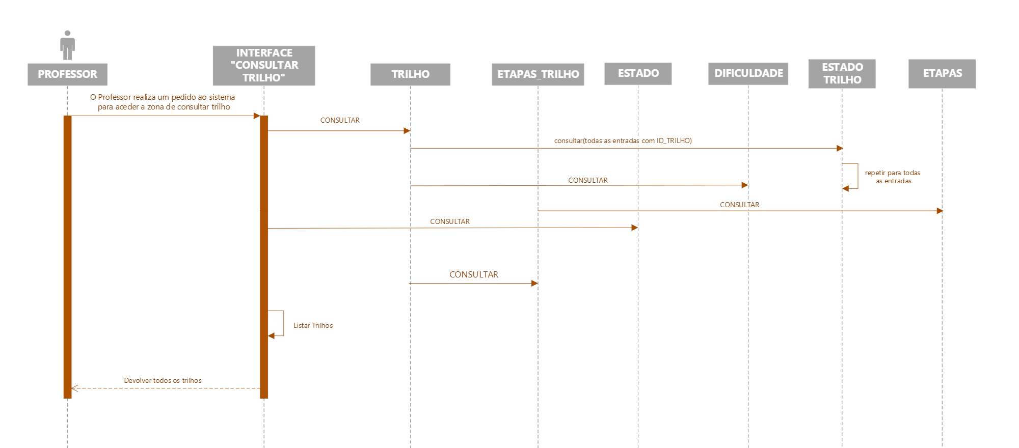

# 

# 

# 

# Diagrama Sequencia - Criar Trilho

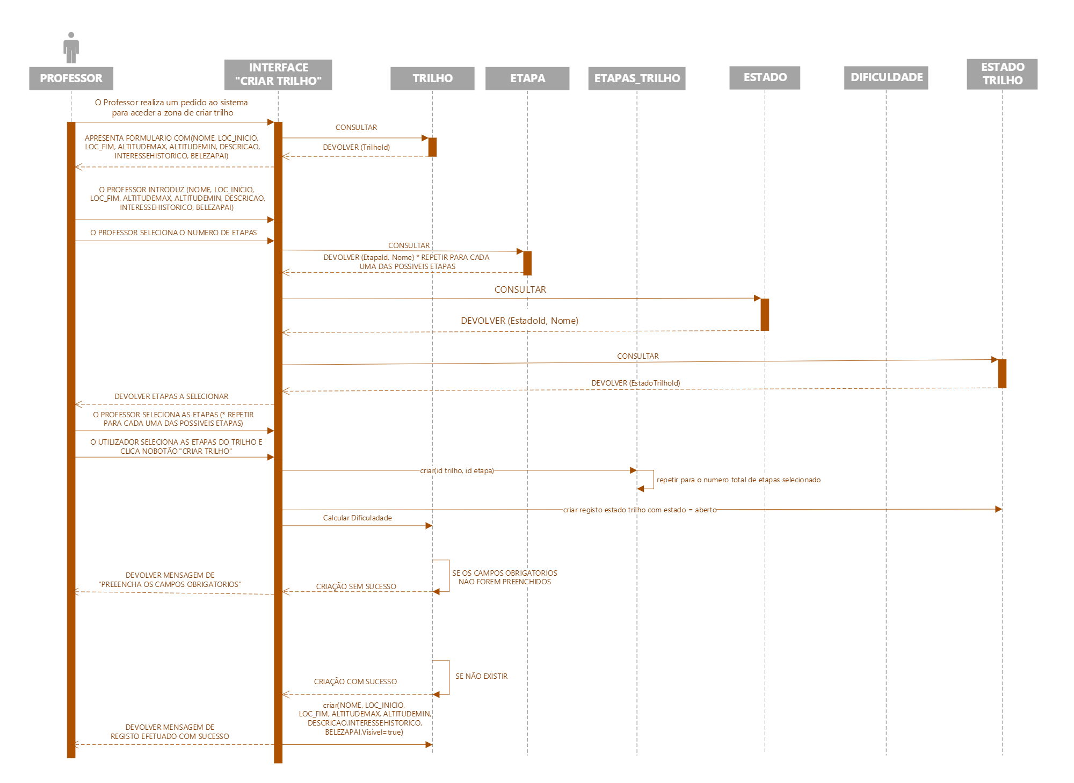

# Diagrama Sequencia - Desativar Trilho

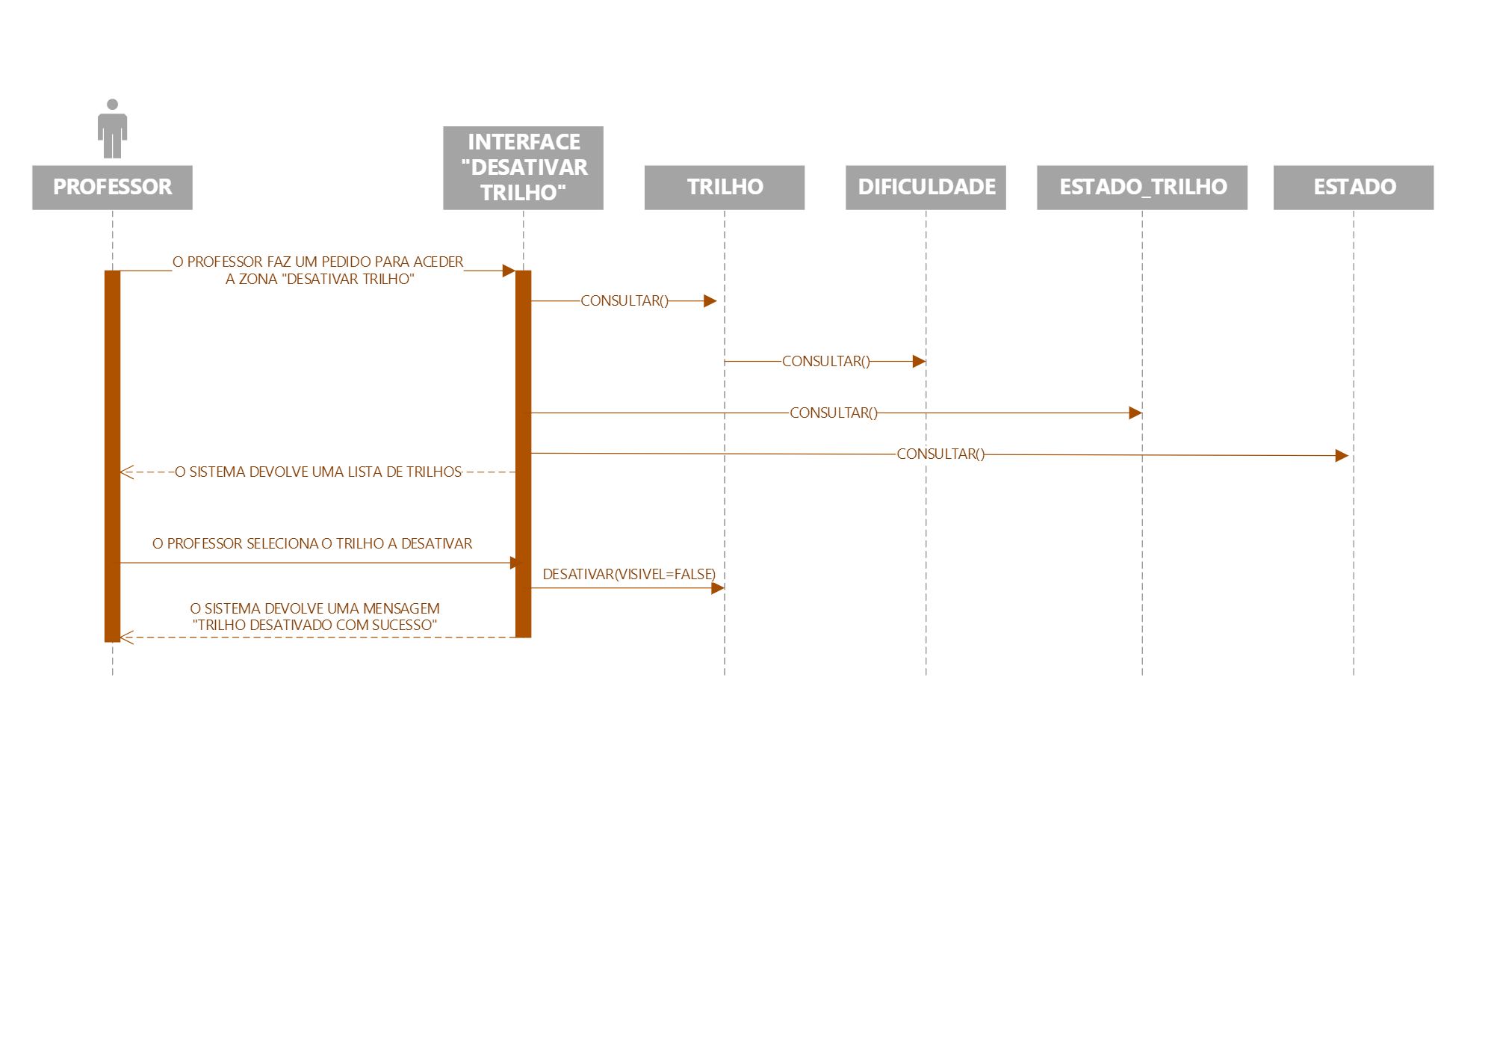

# Diagrama Sequencia - Desativar Trilho

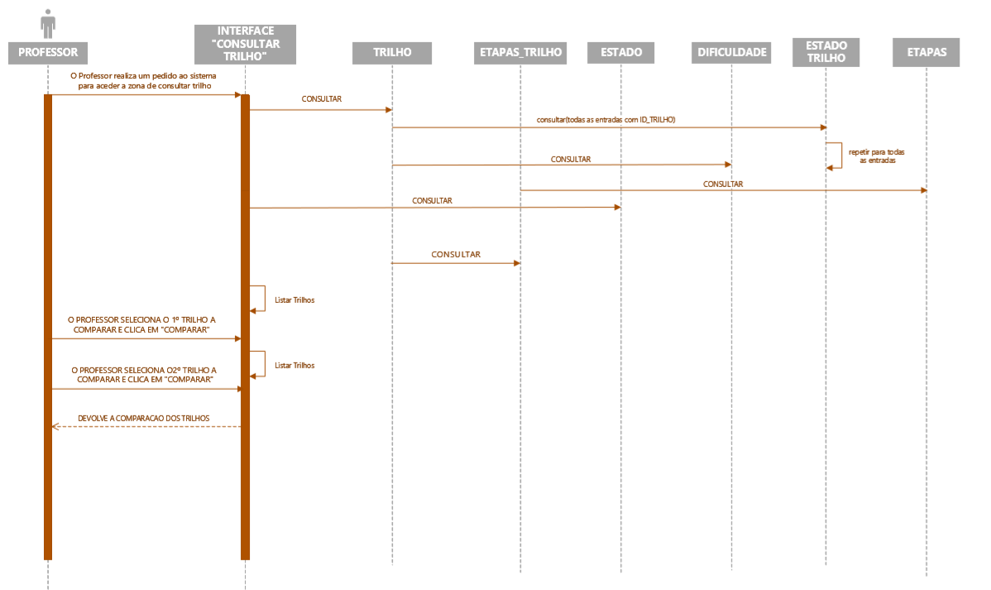

# Descrição dos Três Padrões

## Quitting Time

Desenvolver casos de uso desnecessários é um desperdício de tempo, recursos e pode ainda atrasar o projeto. Os requisitos devem ser especializados para reduzir o risco de falhanço do projeto e devemos seguir esses procedimentos rigorosamente para correr tudo como o cliente quer.

Os casos de uso para serem bons tem de ser equilibrados e sobretudo, devem ter o essencial para o projeto funcionar. Por vezes é complicado deixar de escrever casos de uso porque temos de alternar e não dificultar o processo porque por vezes temos de escolher entre uns casos e outros para não acrescentar demasiada informação, muita dela inútil. Devemos evitar que um cliente queira uma alteração após os casos de uso estarem bem definidos, dai a necessidade de alguma experiencia e delinear bem o projeto para evitar ter que voltar atrás no projeto e perder tempo.

A experiencia ajuda a que não aconteçam este tipo de erros. Os requisitos não devem ser específicos de mais, pois os mesmos podem comprometer os pré-requisitos. A deteção inicial de um erro num projeto é muito melhor pois evitamos ter que recomeçar o projeto e perder tempo e dinheiro com isso, pois é mau para o cliente e para o programador. Não devemos adicionar casos de uso a mais do que aqueles que já foram aprovados pelo cliente. Estas são as três perguntas para que um cliente faz para saber se o projeto cumpre os requisitos ou não:

1. Foram identificados e documentados todos os objetivos e todos os atores?
2. O cliente ou o seu representante reconheceu e aprovou todos os casos de uso antes o desenvolvimento do projeto?
3. O designer pode implementar os casos de uso?

A resposta a estas perguntas deve ser sim para avançar com o projeto, caso contrario ainda existe trabalho a fazer.   
Exemplo:   
Wings Over The World (Asas sobre o mundo).  
Os casos de uso não estão completos ate estar tudo bem detalhado e discutido. Não se deve perder tempo e avançar com o projeto sem quaisquer preocupações.   
“Quando é que se sabe quando os casos de uso estão completos?”   
O QuittingTime equilibra o risco do atraso do projeto com o risco da falta de requerimentos.  
É necessário ter sempre em conta sempre cuidado o que se faz e implementa. A comunicação entre o cliente e o programador deve ser bastante clara e esclarecedora para que não haja erros e para que não haja falsas interpretações, para o produto final corresponder aos requisitos do cliente.

## Two Tier Review

## Spiral Development

# 

# Mapa de Horas

